SKAČEM, TEČEM… (Spoznavanje okolja – sreda, 22. 04. 2020)

Igra: Simon pravi
Otroci se gibajo po naših navodilih. Velja pravilo: če pred navodilom za dejavnost rečemo Simon pravi, otrok dejavnost izvede; če pred navodilom za gibanje ne izrečemo besed Simon pravi, otrok dejavnost ne izvede. Kdor se zmoti, izpade iz igre.
Primeri: Simon pravi, počepni; vstani; dvigni roke v zrak; skoči visoko; pomahaj ...
Položaj telesa
Pogovarjamo se, kako se imenujejo posamezni telesni
položaji: ležim na trebuhu, stojim na eni nogi, čepim, sedim po turško

DZ 4, str. 10, 11

- Ogledamo si risbo otrok v telovadnici. Pogovarjamo se, kako se gibljejo.
Otroci poimenujejo njihovo gibanje. Povedo, katere dele telesa morajo premikati, če tečejo, plezajo, vodijo žogo …
- Barvajo po navodilih:
Jan se valja po blazini. Njegove copate pobarvaj modro.
Miha preskakuje kolebnico. Njegovo majico pobarvaj zeleno.
Špela sedi na klopi. Hlače pobarvaj oranžno.
Luka se plazi po gredi. Lase pobarvaj z rjavo barvico.
Anže pleza po letveniku. Majico pobarvaj modro.
Anja teče. Lopar pobarvaj z rjavo barvico.
Dečku, ki čepi, pobarvaj lase s črno barvo.
Ponovno si ogledajo ilustracijo telovadnice. Poimenujejo telovadno orodje in povedo, katero gibanje izvajamo na njem, npr. klop – se plazimo po njej in pod njo, hodimo po njej, tečemo po njej, jo preskakujemo …

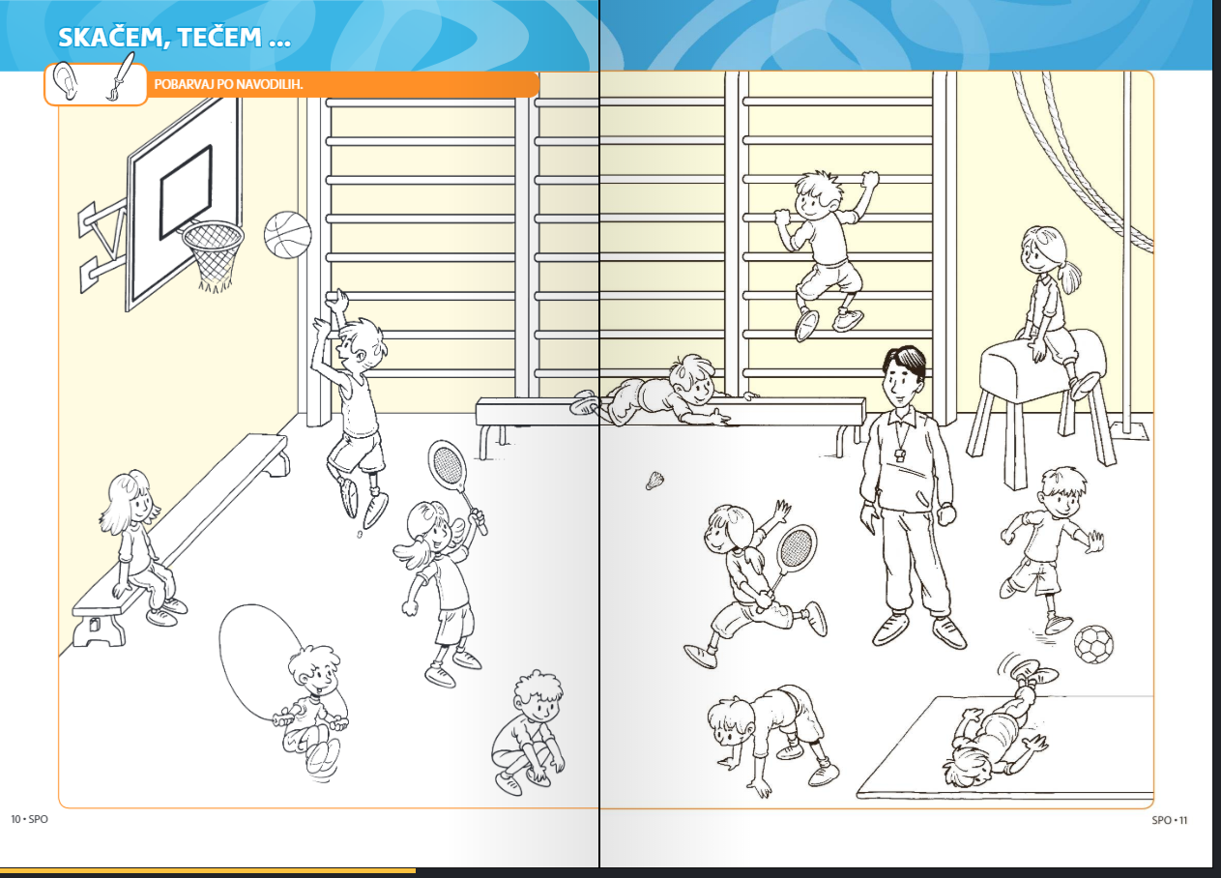

Lepo pozdravljeni učiteljica Katarina

